İLAN EDİLEN YEKALAR

G3-ADIYAMAN-1-1
YEKA ADI | G3-ADIYAMAN-1-1
İL | ADIYAMAN
İLÇE | MERKEZ
MAHALLE | KÖMÜR SERİNTEPE ve PINARYAYLA
ADA/PARSEL | 210/22 - 139/6
ALAN | 229.300 m²
GENEL GÖRÜNÜM | 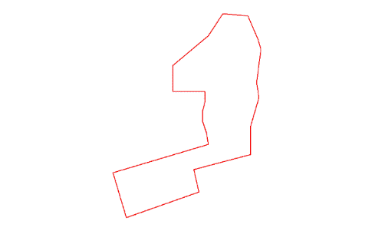
KÖŞE KOORDİNATLARI (UTM 6 Derece – ED50 Datum-39⸰)
Köşe Numarası Doğu (sağa değer) Kuzey (yukarı değer)  K1 451210,66 4191509,86  K2 451152,89 4191705,18  K3 451566,96 4191828,55  K4 451559,44 4191878,75  K5 451542,27 4191930,05  K6 451544,13 4191977,53  K7 451553,60 4192017,07  K8 451554,08 4192057,73  K9 451413,98 4192057,73  K10 451411,75 4192170,11  K11 451568,09 4192299,02  K12 451631,15 4192395,79 | Köşe Numarası Doğu (sağa değer) Kuzey (yukarı değer)  K13 451712,83 4192388,07  K14 451740,18 4192385,49  K15 451784,88 4192283,05  K16 451796,02 4192240,09  K17 451778,60 4192096,05  K18 451788,34 4192031,89  K19 451752,26 4191908,95  K20 451749,57 4191783,83  K21 451613,68 4191748,31  K22 451503,69 4191719,39  K23 451526,61 4191621,93

G3-ADIYAMAN-2-1
YEKA ADI | G3-ADIYAMAN-2-1
İL | ADIYAMAN
İLÇE | KAHTA
MAHALLE | BÖLÜKYAYLA
ADA/PARSEL | TESCİL HARİCİ
ALAN | 299.800 m²
GENEL GÖRÜNÜM | 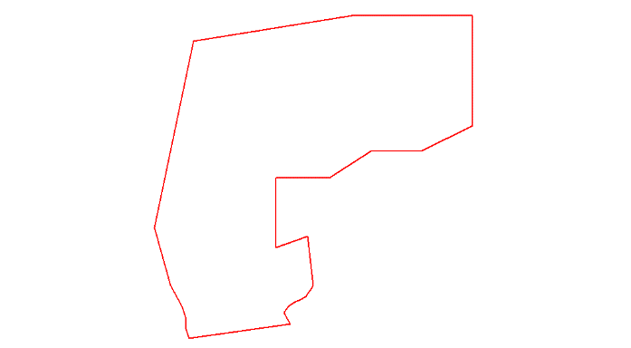
KÖŞE KOORDİNATLARI (UTM 6 Derece – ED50 Datum-39⸰)
Köşe Numarası Doğu (sağa değer) Kuzey (yukarı değer)  K1 452749,17 4192683,21  K2 453019,01 4192683,21  K3 453019,01 4192438,94  K4 452904,75 4192381,21  K5 452791,99 4192381,21  K6 452699,96 4192322,54  K7 452580,17 4192322,54  K8 452580,17 4192166,67  K9 452651,88 4192192,46  K10 452664,44 4192082,54  K11 452662,67 4192080,33  K12 452647,59 4192058,22  K13 452637,88 4192051,62  K14 452622,01 4192045,06 | Köşe Numarası Doğu (sağa değer) Kuzey (yukarı değer)  K15 452614,95 4192040,66  K16 452607,88 4192035,16  K17 452602,56 4192028,53  K18 452599,90 4192024,11  K19 452600,75 4192019,66  K20 452612,06 4191997,41  K21 452386,71 4191965,43  K22 452379,79 4191985,44  K23 452378,19 4192013,19  K24 452370,41 4192036,53  K25 452345,17 4192082,17  K26 452310,12 4192211,56  K27 452396,65 4192627,50

G3-AĞRI-1-2
YEKA ADI | G3-AĞRI-1-2
İL | AĞRI
İLÇE | HAMUR
MAHALLE | HATUNKOMU
ADA/PARSEL | 175/2
ALAN | 299.700 m²
GENEL GÖRÜNÜM

KÖŞE KOORDİNATLARI (UTM 6 Derece – ED50 Datum-45⸰)
Köşe Numarası Doğu (sağa değer) Kuzey (yukarı değer)  K1 327254,38 4385293,55  K2 327271,20 4385302,34  K3 327326,68 4385297,85  K4 327424,19 4385301,12  K5 327656,37 4385284,14  K6 327719,53 4385267,34 | Köşe Numarası Doğu (sağa değer) Kuzey (yukarı değer)  K7 327828,21 4385221,81  K8 327909,76 4385173,40  K9 327941,91 4385088,81  K10 327953,71 4384994,17  K11 327963,02 4384818,20  K12 327293,00 4384824,97

G3-AĞRI-2-2
YEKA ADI | G3-AĞRI-2-2
İL | AĞRI
İLÇE | HAMUR
MAHALLE | HATUNKOMU
ADA/PARSEL | 175/2
ALAN | 299.700 m²
GENEL GÖRÜNÜM

KÖŞE KOORDİNATLARI (UTM 6 Derece – ED50 Datum-45⸰)
Köşe Numarası Doğu (sağa değer) Kuzey (yukarı değer)  K1 327410,55 4384810,57  K2 328126,34 4384804,54  K3 328181,52 4384598,51 | Köşe Numarası Doğu (sağa değer) Kuzey (yukarı değer)  K4 328214,29 4384403,76  K5 327445,44 4384407,63

G3-AKSARAY-3-1
YEKA ADI | G3-AKSARAY-3-1
İL | AKSARAY
İLÇE | MERKEZ
MAHALLE | TAŞPINAR/YENİ CAMİİ
ADA/PARSEL | TESCİL HARİCİ
ALAN | 198.800 m²
GENEL GÖRÜNÜM

KÖŞE KOORDİNATLARI (UTM 6 Derece – ED50 Datum-33⸰)
Köşe Numarası Doğu (sağa değer) Kuzey (yukarı değer)  K1 584455,05 4231275,58  K2 584670,89 4231598,01 | Köşe Numarası Doğu (sağa değer) Kuzey (yukarı değer)  K3 585154,13 4231604,51  K4 585199,31 4231277,84

G3-ANTALYA-1-1-1
YEKA ADI | G3-ANTALYA-1-1-1
İL | ANTALYA
İLÇE | AKSEKİ
MAHALLE | BÜYÜKALAN
ADA/PARSEL | 161/5,6,7,8,9,28,29,31,32,71,74,75,76,77,78,79,80,81,82  83,84,85,86,87,88,89,90,91,92,93,94,95,96,97,98,99,100,101,102,103,104,105,106,107,108,109,110,111,112,113,114,115,116,117,118 - 162/238
ALAN | 99.560 m²
GENEL GÖRÜNÜM | 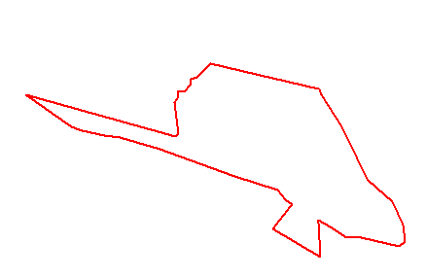
KÖŞE KOORDİNATLARI (UTM 6 Derece – ED50 Datum-33⸰)
Köşe Numarası Doğu (sağa değer) Kuzey (yukarı değer)  K1 387379,48 4098144,62  K2 387676,00 4098061,02  K3 387681,02 4098068,01  K4 387673,96 4098129,01  K5 387680,18 4098136,22  K6 387681,14 4098152,89  K7 387692,89 4098150,03  K8 387707,07 4098165,08  K9 387707,00 4098175,97  K10 387719,04 4098179,10  K11 387744,82 4098206,79  K12 387959,59 4098156,12  K13 387960,50 4098154,94  K14 387965,36 4098145,00  K15 388006,44 4098081,18  K16 388015,19 4098061,48  K17 388036,47 4098016,22  K18 388058,36 4097975,04  K19 388105,84 4097933,09  K20 388126,58 4097885,16 | Köşe Numarası Doğu (sağa değer) Kuzey (yukarı değer)  K21 388131,00 4097854,00  K22 388118,60 4097842,95  K23 388044,37 4097860,21  K24 388014,98 4097860,62  K25 387982,81 4097881,77  K26 387958,61 4097896,35  K27 387958,92 4097889,03  K28 387963,12 4097822,11  K29 387869,32 4097878,38  K30 387904,20 4097922,17  K31 387907,58 4097927,10  K32 387893,29 4097935,71  K33 387878,69 4097955,42  K34 387793,85 4097982,34  K35 387645,35 4098035,47  K36 387566,43 4098059,58  K37 387534,76 4098063,18  K38 387490,78 4098072,78  K39 387468,81 4098080,73

G3-ANTALYA-1-1-2
YEKA ADI | G3-ANTALYA-1-1-2
İL | ANTALYA
İLÇE | AKSEKİ
MAHALLE | BÜYÜKALAN
ADA/PARSEL | 162/88
ALAN | 85.630 m²
GENEL GÖRÜNÜM

KÖŞE KOORDİNATLARI (UTM 6 Derece – ED50 Datum-33⸰)
Köşe Numarası Doğu (sağa değer) Kuzey (yukarı değer)  K1 388197,05 4097029,54  K2 388228,07 4097011,97  K3 388328,33 4097024,21  K4 388348,43 4096995,09  K5 388404,58 4096952,81  K6 388435,59 4096941,60  K7 388418,19 4096909,22  K8 388437,05 4096830,56  K9 388350,12 4096793,84 | Köşe Numarası Doğu (sağa değer) Kuzey (yukarı değer)  K10 388310,18 4096775,76  K11 388283,13 4096755,42  K12 388318,75 4096702,44  K13 388327,32 4096645,30  K14 388211,79 4096681,36  K15 388088,03 4096745,15  K16 388152,86 4096765,29  K17 388056,16 4096821,81  K18 388140,77 4096952,49

G3-ANTALYA-2-1
YEKA ADI | G3-ANTALYA-2-1
İL | ANTALYA
İLÇE | AKSEKİ
MAHALLE | BÜYÜKALAN
ADA/PARSEL | 162/1,2,3,4,5,6,7,8,9,10,11,12,13,14,15,16,17,18,19,20,21, 22,23,24,25,26,27,28,29,30,31,32,33,34,35,36,37,38,39,  40,41,42,43,44,45,46,47,48,49,50,51,52,53,54,55,56,57,  58,59,60,61,62,63 64,66,67,68,69,70,83,84,85,239,245
ALAN | 389.400 m²
GENEL GÖRÜNÜM | 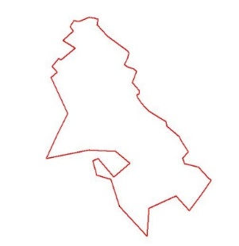
KÖŞE KOORDİNATLARI (UTM 6 Derece – ED50 Datum-33⸰)
Köşe Numarası Doğu (sağa değer) Kuzey (yukarı değer)  K1 387680,52 4097920,35  K2 387676,36 4097891,41  K3 387729,82 4097832,53  K4 387828,81 4097758,86  K5 387836,29 4097750,17  K6 387830,30 4097721,07  K7 387811,90 4097689,46  K8 387830,89 4097676,90  K9 387861,76 4097668,60  K10 387874,78 4097657,15  K11 387852,96 4097597,77  K12 387889,40 4097559,26  K13 387886,11 4097540,86  K14 387875,12 4097536,52  K15 387884,51 4097517,94  K16 387898,61 4097495,27  K17 387918,91 4097474,32  K18 387936,21 4097456,16  K19 387963,32 4097437,83  K20 388007,62 4097412,35  K21 388023,89 4097401,42  K22 388028,50 4097378,69  K23 388090,70 4097325,66  K24 388098,65 4097309,07  K25 388134,70 4097249,87  K26 388108,22 4097218,76  K27 388116,76 4097190,66  K28 388127,60 4097186,15  K29 388186,71 4097173,74  K30 388236,98 4097117,95  K31 388250,62 4097105,86 | Köşe Numarası Doğu (sağa değer) Kuzey (yukarı değer)  K32 388197,05 4097029,54  K33 388140,77 4096952,49  K34 388073,14 4097026,09  K35 387938,02 4096965,18  K36 387928,17 4096824,24  K37 387789,51 4096975,51  K38 387745,54 4097111,42  K39 387674,89 4097133,06  K40 387655,85 4097205,06  K41 387681,96 4097215,29  K42 387761,23 4097122,30  K43 387840,63 4097193,12  K44 387770,08 4097251,63  K45 387636,97 4097259,08  K46 387420,31 4097215,64  K47 387471,58 4097325,44  K48 387527,06 4097444,24  K49 387444,25 4097625,82  K50 387476,46 4097651,43  K51 387466,35 4097662,83  K52 387450,40 4097678,93  K53 387482,47 4097721,21  K54 387493,81 4097714,15  K55 387566,27 4097772,47  K56 387504,09 4097811,18  K57 387556,34 4097858,78  K58 387539,12 4097881,02  K59 387559,26 4097911,69  K60 387586,15 4097906,56  K61 387636,00 4097928,92  K62 387665,71 4097923,77

G3-BATMAN-1-1
YEKA ADI | G3-BATMAN-1-1
İL | BATMAN
İLÇE | MERKEZ
MAHALLE | CİĞERLO
ADA/PARSEL | 2059/1
ALAN | 229.800 m²
GENEL GÖRÜNÜM

KÖŞE KOORDİNATLARI (UTM 6 Derece – ED50 Datum-39⸰)
Köşe Numarası Doğu (sağa değer) Kuzey (yukarı değer)  K1 681257,04 4185437,17  K2 681526,30 4185352,15  K3 681572,32 4185340,62  K4 681481,12 4185104,73  K5 681409,71 4184594,97  K6 681209,60 4184658,15 | Köşe Numarası Doğu (sağa değer) Kuzey (yukarı değer)  K7 681241,78 4184835,15  K8 681192,78 4184939,33  K9 681092,41 4185201,27  K10 681182,18 4185324,32  K11 681188,63 4185339,48

G3-BAYBURT-1-1
YEKA ADI | G3-BAYBURT-1-1
İL | BAYBURT
İLÇE | MERKEZ
MAHALLE | ŞİNGAH
ADA/PARSEL | 195/1
ALAN | 241.800 m²
GENEL GÖRÜNÜM | 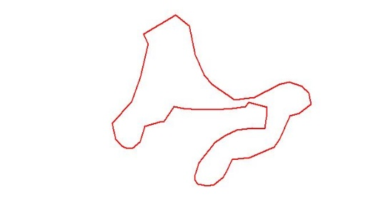
KÖŞE KOORDİNATLARI (UTM 6 Derece – ED50 Datum-39⸰)
Köşe Numarası Doğu (sağa değer) Kuzey (yukarı değer)  K1 602049,13 4461149,40  K2 602113,29 4461100,76  K3 602141,31 4460972,75  K4 602187,74 4460879,21  K5 602225,76 4460836,09  K6 602333,36 4460768,26  K7 602430,68 4460776,99  K8 602549,80 4460835,13  K9 602601,06 4460847,81  K10 602662,03 4460828,83  K11 602696,01 4460796,77  K12 602705,90 4460746,29  K13 602647,19 4460706,91  K14 602603,33 4460695,77  K15 602552,03 4460589,98  K16 602525,01 4460554,37  K17 602405,12 4460507,24  K18 602321,32 4460497,87  K19 602301,31 4460452,41  K20 602278,25 4460416,81  K21 602235,00 4460384,36  K22 602203,81 4460377,42  K23 602157,28 4460385,65  K24 602143,12 4460403,94  K25 602142,71 4460427,77  K26 602160,31 4460482,40  K27 602240,49 4460575,62  K28 602288,57 4460605,15  K29 602344,62 4460630,65 | Köşe Numarası Doğu (sağa değer) Kuzey (yukarı değer)  K30 602421,26 4460638,81  K31 602480,81 4460637,48  K32 602486,18 4460676,26  K33 602491,34 4460705,07  K34 602492,40 4460732,96  K35 602404,26 4460756,50  K36 602385,44 4460735,24  K37 602302,06 4460725,77  K38 602281,50 4460725,23  K39 602219,44 4460723,58  K40 602190,39 4460722,81  K41 602123,41 4460726,09  K42 602085,73 4460727,94  K43 602039,48 4460737,45  K44 601989,48 4460667,59  K45 601970,04 4460666,36  K46 601898,49 4460646,48  K47 601875,57 4460578,95  K48 601835,73 4460547,81  K49 601813,11 4460546,47  K50 601787,97 4460558,74  K51 601757,30 4460589,62  K52 601744,18 4460636,45  K53 601740,97 4460660,59  K54 601834,34 4460757,25  K55 601875,14 4460867,02  K56 601914,80 4461020,12  K57 601893,07 4461064,85

G3-BİLECİK-1-2
YEKA ADI | G3-BİLECİK-1-2
İL | BİLECİK
İLÇE | SÖĞÜT
MAHALLE | OLUKLU
ADA/PARSEL | 0/3065
ALAN | 151.800 m²
GENEL GÖRÜNÜM | 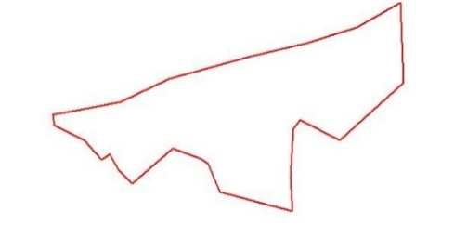
KÖŞE KOORDİNATLARI (UTM 6 Derece – ED50 Datum-33⸰)
Köşe Numarası Doğu (sağa değer) Kuzey (yukarı değer)  K1 262097,85 4419756,47  K2 262103,43 4419581,35  K3 261963,41 4419453,97  K4 261876,33 4419498,40  K5 261862,59 4419478,89  K6 261854,85 4419371,72  K7 261860,69 4419297,96  K8 261700,78 4419339,54  K9 261673,94 4419403,30  K10 261658,57 4419412,06  K11 261595,59 4419436,31  K12 261507,79 4419357,83 | Köşe Numarası Doğu (sağa değer) Kuzey (yukarı değer)  K13 261477,57 4419388,67  K14 261457,50 4419423,18  K15 261440,41 4419411,46  K16 261401,07 4419453,45  K17 261335,26 4419487,02  K18 261333,19 4419510,08  K19 261481,39 4419538,40  K20 261588,29 4419589,64  K21 261761,27 4419636,60  K22 261892,67 4419668,85  K23 262002,33 4419702,57

G3-BİLECİK-2-2
YEKA ADI | G3-BİLECİK-2-2
İL | BİLECİK
İLÇE | SÖĞÜT
MAHALLE | OLUKLU
ADA/PARSEL | 0/3065
ALAN | 151.800 m²
GENEL GÖRÜNÜM | 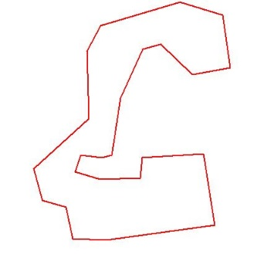
KÖŞE KOORDİNATLARI (UTM 6 Derece – ED50 Datum-33⸰)
Köşe Numarası Doğu (sağa değer) Kuzey (yukarı değer)  K1 262354,98 4419887,96  K2 262469,81 4419853,44  K3 262489,80 4419712,72  K4 262388,55 4419694,41  K5 262304,80 4419774,75  K6 262256,79 4419762,48  K7 262197,47 4419632,75  K8 262175,04 4419480,86  K9 262147,76 4419474,17  K10 262091,49 4419479,72  K11 262077,32 4419435,00  K12 262142,34 4419415,59 | Köşe Numarası Doğu (sağa değer) Kuzey (yukarı değer)  K13 262250,51 4419419,26  K14 262255,67 4419473,20  K15 262417,97 4419483,37  K16 262447,71 4419293,26  K17 262160,36 4419254,03  K18 262071,22 4419257,02  K19 262052,22 4419342,01  K20 261989,64 4419360,06  K21 261967,09 4419443,79  K22 262113,57 4419577,05  K23 262107,85 4419756,79  K24 262143,86 4419824,40

G3-BİNGÖL-1-1
YEKA ADI | G3-BİNGÖL-1-1
İL | BİNGÖL
İLÇE | ADAKLI
MAHALLE | YELDEĞİRMENİ
ADA/PARSEL | 135/10
ALAN | 199.000 m²
GENEL GÖRÜNÜM | 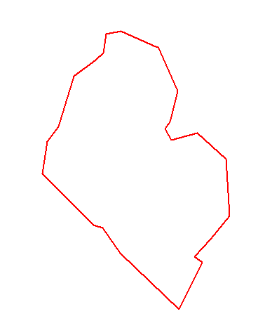
KÖŞE KOORDİNATLARI (UTM 6 Derece – ED50 Datum-39⸰)
Köşe Numarası Doğu (sağa değer) Kuzey (yukarı değer)  K1 623549,27 4346866,11  K2 623645,16 4346824,32  K3 623646,77 4346826,13  K4 623698,8 4346710,98  K5 623684,44 4346648,98  K6 623678,11 4346628,98  K7 623665,47 4346610,24  K8 623681,42 4346582,44  K9 623750,21 4346599,38  K10 623825,61 4346532,3  K11 623834,34 4346383,25  K12 623784,98 4346322,97  K13 623743,05 4346276,3 | Köşe Numarası Doğu (sağa değer) Kuzey (yukarı değer)  K14 623763,09 4346261,26  K15 623702,32 4346138,91  K16 623547,21 4346285,79  K17 623501,38 4346351,36  K18 623477,99 4346358  K19 623344,33 4346493,66  K20 623356,35 4346578,84  K21 623385,27 4346616,16  K22 623426,95 4346749,82  K23 623482,71 4346790,85  K24 623503,37 4346809,95  K25 623510,26 4346860,12

G3-BİNGÖL-2-2
YEKA ADI | G3-BİNGÖL-2-2
İL | BİNGÖL
İLÇE | GENÇ
MAHALLE | DOĞANCA
ADA/PARSEL | 107/15
ALAN | 199.700 m²
GENEL GÖRÜNÜM | 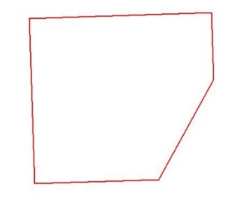
KÖŞE KOORDİNATLARI (UTM 6 Derece – ED50 Datum-39⸰)
Köşe Numarası Doğu (sağa değer) Kuzey (yukarı değer)  K1 633451,07 4287136,19  K2 633944,88 4287152,38  K3 633950,80 4286971,74 | Köşe Numarası Doğu (sağa değer) Kuzey (yukarı değer)  K4 633801,80 4286700,64  K5 633465,71 4286689,62

G3-BİTLİS-1-2
YEKA ADI | G3-BİTLİS-1-2
İL | BİTLİS
İLÇE | ADİLCEVAZ
MAHALLE | KARŞIYAKA
ADA/PARSEL | 0/436
ALAN | 374.600 m²
GENEL GÖRÜNÜM | 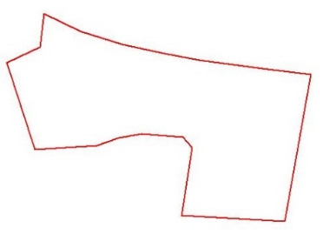
KÖŞE KOORDİNATLARI (UTM 6 Derece – ED50 Datum-45⸰)
Köşe Numarası Doğu (sağa değer) Kuzey (yukarı değer)  K1 323400,73 4301391,90  K2 323524,19 4301333,99  K3 323663,46 4301290,42  K4 323803,36 4301259,34  K5 323919,07 4301238,69  K6 324129,00 4301210,81  K7 324218,73 4301200,04  K8 324290,33 4301191,46  K9 324203,66 4300701,83 | Köşe Numarası Doğu (sağa değer) Kuzey (yukarı değer)  K10 323859,39 4300722,35  K11 323894,31 4300948,19  K12 323863,91 4300981,47  K13 323727,68 4300993,74  K14 323651,31 4300979,94  K15 323578,36 4300952,98  K16 323370,58 4300941,52  K17 323277,93 4301230,77  K18 323388,77 4301282,97

G3-BİTLİS-2-2
YEKA ADI | G3-BİTLİS-2-2
İL | BİTLİS
İLÇE | ADİLCEVAZ
MAHALLE | KARŞIYAKA/GÖLDÜZÜ
ADA/PARSEL | 0/436 - 0/646
ALAN | 199.700 m²
GENEL GÖRÜNÜM | 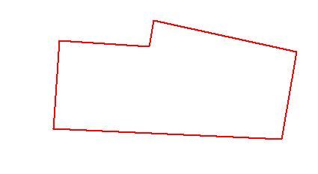
KÖŞE KOORDİNATLARI (UTM 6 Derece – ED50 Datum-45⸰)
Köşe Numarası Doğu (sağa değer) Kuzey (yukarı değer)  K1 324235,04 4300799,73  K2 324819,83 4300671,63  K3 324758,38 4300313,21 | Köşe Numarası Doğu (sağa değer) Kuzey (yukarı değer)  K4 323822,46 4300355,10  K5 323848,75 4300716,82  K6 324215,87 4300693,46
G3-BURDUR-2-1
YEKA ADI | G3-BURDUR-2-1
İL | BURDUR
İLÇE | ÇAVDIR
MAHALLE | KARAKÖY
ADA/PARSEL | 169/12
ALAN | 299.200 m²
GENEL GÖRÜNÜM

KÖŞE KOORDİNATLARI (UTM 6 Derece – ED50 Datum-27⸰)
Köşe Numarası Doğu (sağa değer) Kuzey (yukarı değer)  K1 743455,45 4117706,61  K2 744134,80 4117971,67  K3 744113,90 4117806,98  K4 744123,55 4117776,27  K5 744089,74 4117649,12  K6 744104,90 4117616,80  K7 744111,76 4117567,02  K8 744091,56 4117448,26  K9 744054,28 4117364,10 | Köşe Numarası Doğu (sağa değer) Kuzey (yukarı değer)  K10 744005,26 4117327,03  K11 744002,35 4117288,24  K12 744010,03 4117240,98  K13 743996,15 4117198,59  K14 743999,42 4117137,71  K15 743982,43 4117134,94  K16 743802,21 4117253,50  K17 743623,49 4117496,37

G3-BURSA-1-1
YEKA ADI | G3-BURSA-1-1
İL | BURSA
İLÇE | BÜYÜKORHAN
MAHALLE | KUŞLAR
ADA/PARSEL | 130/157
ALAN | 149.000 m²
GENEL GÖRÜNÜM
KÖŞE KOORDİNATLARI (UTM 6 Derece – ED50 Datum-27⸰)
Köşe Numarası Doğu (sağa değer) Kuzey (yukarı değer)  K1 658266,82 4400385,94  K2 658142,86 4400418,14  K3 657887,82 4400539,41  K4 657744,70 4400609,28  K5 657705,92 4400574,90 | Köşe Numarası Doğu (sağa değer) Kuzey (yukarı değer)  K6 657948,27 4400092,45  K7 657989,72 4400150,02  K8 658254,93 4400215,80  K9 658378,35 4400298,85

G3-BURSA-2-1
YEKA ADI | G3-BURSA-2-1
İL | BURSA
İLÇE | BÜYÜKORHAN
MAHALLE | KUŞLAR
ADA/PARSEL | 130/157
ALAN | 149.800 m²
GENEL GÖRÜNÜM

KÖŞE KOORDİNATLARI (UTM 6 Derece – ED50 Datum-27⸰)
Köşe Numarası Doğu (sağa değer) Kuzey (yukarı değer)  K1 657705,92 4400574,90  K2 657610,09 4400489,95  K3 657507,24 4400438,78  K4 657438,09 4400420,12  K5 657506,01 4400318,63 | Köşe Numarası Doğu (sağa değer) Kuzey (yukarı değer)  K6 657492,98 4400300,72  K7 657486,46 4400291,76  K8 657823,99 4399938,23  K9 657906,81 4400034,88  K10 657948,27 4400092,45

G3-ÇANKIRI-1-2
YEKA ADI | G3-ÇANKIRI-1-2
İL | ÇANKIRI
İLÇE | KURŞUNLU
MAHALLE | HOCAHASAN
ADA/PARSEL | 111/319
ALAN | 199.700 m²
GENEL GÖRÜNÜM

KÖŞE KOORDİNATLARI (UTM 6 Derece – ED50 Datum-33⸰)
Köşe Numarası Doğu (sağa değer) Kuzey (yukarı değer)  K1 528842,47 4516381,96  K2 529177,65 4516319,83  K3 529111,64 4516183,54  K4 529082,40 4516083,63  K5 529076,33 4516005,88  K6 529496,31 4515406,83  K7 529362,00 4515406,83 | Köşe Numarası Doğu (sağa değer) Kuzey (yukarı değer)  K8 529362,00 4515496,99  K9 529403,67 4515512,84  K10 529384,84 4515540,02  K11 529094,73 4515440,66  K12 528983,51 4515717,65  K13 529066,52 4515810,85  K14 528920,75 4516138,69

G3-ÇANKIRI-2-2
YEKA ADI | G3-ÇANKIRI-2-2
İL | ÇANKIRI
İLÇE | KURŞUNLU
MAHALLE | HOCAHASAN
ADA/PARSEL | 111/319
ALAN | 152.800 m²
GENEL GÖRÜNÜM | 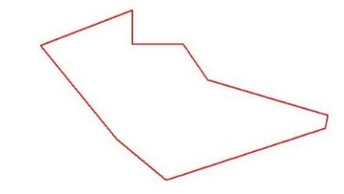
KÖŞE KOORDİNATLARI (UTM 6 Derece – ED50 Datum-33⸰)
Köşe Numarası Doğu (sağa değer) Kuzey (yukarı değer)  K1 529362,00 4515496,99  K2 529362,00 4515406,83  K3 529496,31 4515406,83  K4 529562,06 4515313,06  K5 529881,43 4515218,93 | Köşe Numarası Doğu (sağa değer) Kuzey (yukarı değer)  K6 529873,99 4515185,02  K7 529451,86 4515046,41  K8 529320,42 4515155,79  K9 529118,03 4515404,15

G3-ÇORUM-1-1
YEKA ADI | G3-ÇORUM-1-1
İL | ÇORUM
İLÇE | ALACA
MAHALLE | HIŞIR (BOĞAZİÇİ)
ADA/PARSEL | 0/633
ALAN | 151.800 m2
GENEL GÖRÜNÜM | 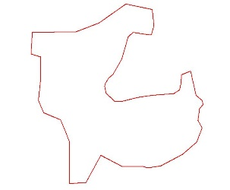
KÖŞE KOORDİNATLARI (UTM 6 Derece – ED50 Datum-33⸰)
Köşe Numarası Doğu (sağa değer) Kuzey (yukarı değer)  K1 659441,32 4453463,25  K2 659522,39 4453446,84  K3 659526,91 4453397,69  K4 659519,28 4453369,44  K5 659502,37 4453371,10  K6 659463,68 4453377,10  K7 659448,86 4453363,88  K8 659429,21 4453295,78  K9 659402,46 4453249,71  K10 659388,23 4453237,78  K11 659377,71 4453219,61  K12 659376,36 4453212,57  K13 659380,54 4453192,35  K14 659406,49 4453168,10  K15 659428,82 4453166,31  K16 659452,46 4453172,83  K17 659476,12 4453178,69  K18 659506,16 4453183,87  K19 659543,90 4453187,06  K20 659588,32 4453190,50  K21 659605,50 4453201,77  K22 659610,19 4453220,79  K23 659611,48 4453248,51  K24 659639,43 4453259,00  K25 659656,54 4453185,78 | Köşe Numarası Doğu (sağa değer) Kuzey (yukarı değer)  K26 659675,23 4453169,24  K27 659677,87 4453157,24  K28 659666,84 4453144,78  K29 659661,53 4453108,63  K30 659675,26 4453085,98  K31 659657,93 4453042,63  K32 659615,28 4453005,60  K33 659548,02 4452970,13  K34 659507,20 4452964,38  K35 659492,38 4452969,38  K36 659430,58 4452968,20  K37 659364,70 4453002,82  K38 659319,54 4452920,02  K39 659269,73 4452916,50  K40 659269,58 4453042,92  K41 659242,09 4453110,69  K42 659190,39 4453131,92  K43 659174,73 4453169,23  K44 659181,56 4453235,20  K45 659181,56 4453302,39  K46 659151,52 4453311,08  K47 659155,56 4453376,95  K48 659289,80 4453379,34  K49 659359,45 4453405,51

G3-ELAZIĞ-1-1
YEKA ADI | G3-ELAZIĞ-1-1
İL | ELAZIĞ
İLÇE | BASKİL
MAHALLE | HARABAKAYIŞ
ADA/PARSEL | 121/401
ALAN | 152.900 m²
GENEL GÖRÜNÜM | 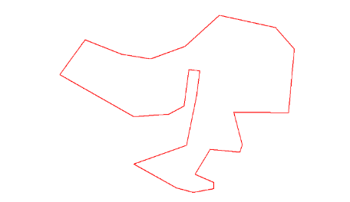
KÖŞE KOORDİNATLARI (UTM 6 Derece – ED50 Datum-39⸰)
Köşe Numarası Doğu (sağa değer) Kuzey (yukarı değer)  K1 479647,69 4258511,71  K2 479682,80 4258560,30  K3 479719,72 4258611,40  K4 479822,82 4258570,51  K5 479905,99 4258556,34  K6 480004,43 4258592,30  K7 480101,50 4258680,85  K8 480260,72 4258646,07  K9 480315,12 4258584,52  K10 480298,35 4258402,76  K11 480246,19 4258403,37  K12 480176,22 4258404,19  K13 480142,47 4258404,58  K14 480166,99 4258311,05  K15 480159,72 4258291,38 | Köşe Numarası Doğu (sağa değer) Kuzey (yukarı değer)  K16 480075,69 4258299,13  K17 480032,40 4258227,54  K18 480086,47 4258204,51  K19 480086,17 4258186,65  K20 480028,06 4258176,36  K21 479979,78 4258188,67  K22 479858,64 4258256,74  K23 480008,07 4258310,50  K24 480036,14 4258448,29  K25 480046,38 4258522,44  K26 480014,79 4258526,87  K27 480001,61 4258421,84  K28 479957,24 4258398,59  K29 479858,10 4258391,71
G3-ELAZIĞ-2-1
YEKA ADI | G3-ELAZIĞ-2-1
İL | ELAZIĞ
İLÇE | BASKİL
MAHALLE | HARABAKAYIŞ
ADA/PARSEL | 129/103
ALAN | 152.900 m²
GENEL GÖRÜNÜM

KÖŞE KOORDİNATLARI (UTM 6 Derece – ED50 Datum-39⸰)
Köşe Numarası Doğu (sağa değer) Kuzey (yukarı değer)  K1 480562,43 4258428,29  K2 480785,70 4258464,20  K3 480802,73 4258523,90  K4 480958,39 4258609,33  K5 481143,46 4258664,31  K6 481374,16 4258642,25 | Köşe Numarası Doğu (sağa değer) Kuzey (yukarı değer)  K7 481351,16 4258544,61  K8 481262,36 4258570,14  K9 481235,41 4258547,44  K10 481296,98 4258399,82  K11 480850,41 4258332,31  K12 480586,68 4258350,07

G3-ERZURUM-1-1
YEKA ADI | G3-ERZURUM-1-1
İL | ERZURUM
İLÇE | AZİZİYE
MAHALLE | SÖĞÜTLÜ/AĞÖREN
ADA/PARSEL | 0/1156,1157- 0/480
ALAN | 374.500 m²
GENEL GÖRÜNÜM | 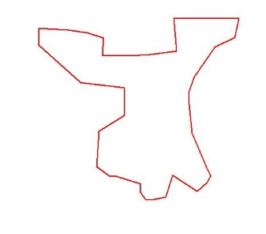
KÖŞE KOORDİNATLARI (UTM 6 Derece – ED50 Datum-39⸰)
Köşe Numarası Doğu (sağa değer) Kuzey (yukarı değer)  K1 676665,14 4419327,64  K2 676978,87 4419325,83  K3 676959,39 4419234,42  K4 676864,46 4419187,40  K5 676765,97 4419044,26  K6 676740,20 4418978,21  K7 676740,20 4418912,57  K8 676753,87 4418777,78  K9 676821,45 4418613,71  K10 676844,68 4418571,01  K11 676824,59 4418538,05  K12 676779,70 4418497,56  K13 676661,03 4418574,15  K14 676626,82 4418470,56  K15 676571,88 4418457,37  K16 676530,75 4418456,12  K17 676505,95 4418490,02  K18 676507,84 4418531,77 | Köşe Numarası Doğu (sağa değer) Kuzey (yukarı değer)  K19 676392,87 4418567,49  K20 676355,96 4418572,01  K21 676295,69 4418614,68  K22 676307,19 4418784,81  K23 676430,87 4418862,93  K24 676426,53 4418993,12  K25 676218,77 4419019,16  K26 676016,02 4419200,21  K27 676018,19 4419277,78  K28 676060,44 4419276,60  K29 676157,69 4419270,03  K30 676251,43 4419255,97  K31 676328,76 4419231,75  K32 676324,38 4419149,02  K33 676451,31 4419146,41  K34 676550,26 4419151,62  K35 676679,61 4419168,07

G3-ESKİŞEHİR-1-2
YEKA ADI | G3-ESKİŞEHİR-1-2
İL | ESKİŞEHİR
İLÇE | ÇİFTELER
MAHALLE | BELPINAR
ADA/PARSEL | 0/2065
ALAN | 223.900 m²
GENEL GÖRÜNÜM

KÖŞE KOORDİNATLARI (UTM 6 Derece – ED50 Datum-33⸰)
Köşe Numarası Doğu (sağa değer) Kuzey (yukarı değer)  K1 332691,87 4356255,45  K2 332758,76 4355861,20  K3 332838,80 4355876,68  K4 332994,53 4355435,31  K5 332947,93 4355426,81  K6 332897,01 4355506,63  K7 332542,43 4355424,28  K8 332557,61 4355503,29 | Köşe Numarası Doğu (sağa değer) Kuzey (yukarı değer)  K9 332552,62 4355576,94  K10 332504,75 4355671,57  K11 332449,11 4355817,36  K12 332461,75 4355817,86  K13 332464,58 4355860,41  K14 332549,33 4355883,97  K15 332574,68 4356171,45  K16 332600,47 4356233,83

G3-ESKİŞEHİR-2-1
YEKA ADI | G3-ESKİŞEHİR-2-1
İL | ESKİŞEHİR
İLÇE | SİVRİHİSAR
MAHALLE | İSTİKLALBAĞI
ADA/PARSEL | 0/107
ALAN | 369.500 m²
GENEL GÖRÜNÜM | 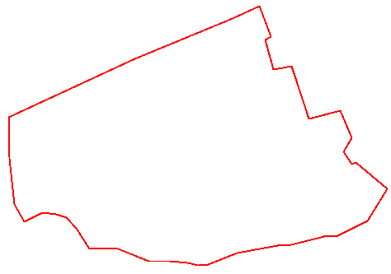
KÖŞE KOORDİNATLARI (UTM 6 Derece – ED50 Datum-33⸰)
Köşe Numarası Doğu (sağa değer) Kuzey (yukarı değer)  K1 377903,10 4360517,37  K2 377867,32 4360521,38  K3 377822,42 4360500,57  K4 377798,32 4360543,29  K5 377787,00 4360654,63  K6 377784,45 4360757,95  K7 378095,49 4360901,42  K8 378329,50 4360997,80  K9 378400,94 4361029,71  K10 378428,27 4360954,90  K11 378414,19 4360947,42  K12 378435,73 4360875,50  K13 378479,17 4360883,53  K14 378521,16 4360753,57  K15 378599,28 4360773,28  K16 378627,76 4360706,84  K17 378607,68 4360672,89  K18 378627,76 4360641,49 | Köşe Numarası Doğu (sağa değer) Kuzey (yukarı değer)  K19 378636,63 4360646,35  K20 378714,72 4360581,20  K21 378666,09 4360501,67  K22 378593,80 4360465,53  K23 378558,39 4360462,97  K24 378477,35 4360443,26  K25 378444,49 4360441,80  K26 378344,83 4360422,08  K27 378274,01 4360394,34  K28 378250,64 4360392,51  K29 378224,72 4360399,45  K30 378182,74 4360402,37  K31 378129,44 4360403,47  K32 378053,14 4360433,04  K33 377984,14 4360433,77  K34 377951,28 4360484,51  K35 377926,83 4360509,34

G3-GAZİANTEP-1-1
YEKA ADI | G3-GAZİANTEP-1-1
İL | GAZİANTEP
İLÇE | ŞAHİNBEY
MAHALLE | KÜRÜM
ADA/PARSEL | 103/80
ALAN | 499.800 m²
GENEL GÖRÜNÜM | 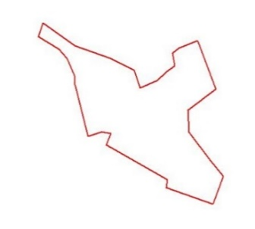
KÖŞE KOORDİNATLARI (UTM 6 Derece – ED50 Datum-39⸰)
Köşe Numarası Doğu (sağa değer) Kuzey (yukarı değer)  K1 336764,08 4092538,60  K2 336953,91 4092400,70  K3 337166,46 4092326,26  K4 337311,21 4092253,69  K5 337346,84 4092146,86  K6 337449,96 4092192,32  K7 337503,72 4092243,56  K8 337553,12 4092281,71  K9 337540,70 4092358,41  K10 337579,92 4092387,87  K11 337690,96 4092430,45  K12 337801,18 4092142,26  K13 337633,33 4092015,31  K14 337641,55 4091879,45 | Köşe Numarası Doğu (sağa değer) Kuzey (yukarı değer)  K15 337770,33 4091707,89  K16 337846,49 4091615,73  K17 337783,16 4091449,93  K18 337503,05 4091546,35  K19 337511,75 4091597,40  K20 337144,32 4091806,09  K21 337169,54 4091872,86  K22 337117,16 4091885,25  K23 337034,22 4091857,28  K24 336954,99 4092169,01  K25 336951,97 4092224,63  K26 336907,39 4092324,55  K27 336858,04 4092381,61  K28 336734,96 4092456,46

G3-GAZİANTEP-2-1
YEKA ADI | G3-GAZİANTEP-2-1
İL | GAZİANTEP
İLÇE | ŞAHİNBEY
MAHALLE | KÜRÜM
ADA/PARSEL | 103/80
ALAN | 481.200 m²
GENEL GÖRÜNÜM | 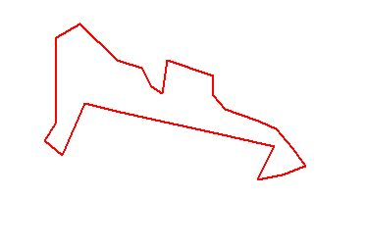
KÖŞE KOORDİNATLARI (UTM 6 Derece – ED50 Datum-39⸰)
Köşe Numarası Doğu (sağa değer) Kuzey (yukarı değer)  K1 336960,27 4091762,71  K2 337192,13 4091538,07  K3 337340,15 4091489,67  K4 337400,29 4091375,97  K5 337466,53 4091330,50  K6 337498,52 4091538,88  K7 337780,13 4091443,89  K8 337784,38 4091321,10  K9 337856,54 4091235,72  K10 338059,41 4091164,54  K11 338169,91 4091113,91  K12 338272,15 4090992,97  K13 338353,32 4090883,97  K14 338312,94 4090873,94  K15 338239,40 4090843,89 | Köşe Numarası Doğu (sağa değer) Kuzey (yukarı değer)  K16 338203,40 4090830,73  K17 338175,41 4090825,47  K18 338051,87 4090802,24  K19 338156,61 4091009,26  K20 337756,58 4091097,86  K21 337317,04 4091192,86  K22 337181,02 4091222,60  K23 336989,92 4091271,10  K24 336850,25 4090954,38  K25 336743,26 4091040,16  K26 336809,02 4091147,42  K27 336812,11 4091239,22  K28 336816,93 4091489,72  K29 336816,16 4091676,09

G3-GAZİANTEP-3-1
YEKA ADI | G3-GAZİANTEP-3-1
İL | GAZİANTEP
İLÇE | ŞAHİNBEY
MAHALLE | KÜRÜM
ADA/PARSEL | 108/87
ALAN | 248.600 m²
GENEL GÖRÜNÜM | 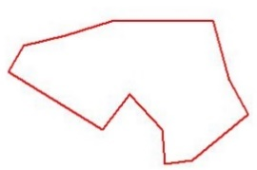
KÖŞE KOORDİNATLARI (UTM 6 Derece – ED50 Datum-39⸰)
Köşe Numarası Doğu (sağa değer) Kuzey (yukarı değer)  K1 338724,81 4090880,94  K2 338781,60 4090672,81  K3 338849,24 4090550,71  K4 338649,85 4090388,99  K5 338554,31 4090373,89  K6 338545,80 4090496,75  K7 338430,26 4090621,30 | Köşe Numarası Doğu (sağa değer) Kuzey (yukarı değer)  K8 338334,04 4090497,41  K9 338003,08 4090699,03  K10 338057,65 4090791,78  K11 338202,72 4090827,69  K12 338365,75 4090879,91  K13 338593,81 4090880,14

G3-HAKKARİ-1-1
YEKA ADI | G3-HAKKARİ-1-1
İL | HAKKARİ
İLÇE | MERKEZ
MAHALLE | MERZAN - OTLUCA
ADA/PARSEL | 339/8 – 0/623
ALAN | 151.300 m²
GENEL GÖRÜNÜM | 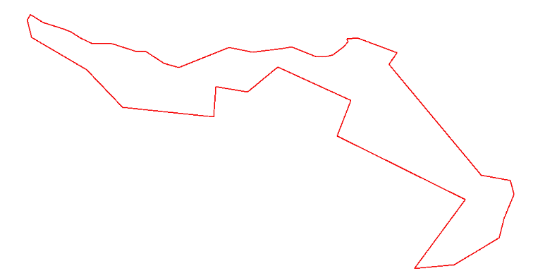
KÖŞE KOORDİNATLARI (UTM 6 Derece – ED50 Datum-45⸰)
Köşe Numarası Doğu (sağa değer) Kuzey (yukarı değer)  K1 384824,58 4160376,88  K2 384855,01 4160358,07  K3 384902,61 4160343,34  K4 384921,12 4160335,58  K5 384942,08 4160322,23  K6 384970,59 4160309,11  K7 385017,61 4160308,26  K8 385076,20 4160290,27  K9 385096,34 4160290,95  K10 385139,05 4160262,78  K11 385174,09 4160252,80  K12 385293,14 4160299,72  K13 385348,65 4160289,28  K14 385418,83 4160297,47  K15 385440,69 4160301,47  K16 385497,37 4160278,66  K17 385518,09 4160277,08  K18 385538,40 4160282,67  K19 385562,46 4160301,11  K20 385574,56 4160313,24  K21 385570,48 4160319,97  K22 385595,82 4160322,76 | Köşe Numarası Doğu (sağa değer) Kuzey (yukarı değer)  K23 385689,31 4160287,41  K24 385670,44 4160260,36  K25 385887,37 4159999,47  K26 385956,86 4159986,45  K27 385964,76 4159954,53  K28 385941,69 4159896,42  K29 385930,44 4159851,77  K30 385883,08 4159822,35  K31 385824,39 4159787,33  K32 385730,87 4159779,65  K33 385850,39 4159941,27  K34 385547,59 4160090,92  K35 385581,04 4160175,35  K36 385408,65 4160253,21  K37 385336,60 4160195,21  K38 385261,82 4160207,18  K39 385257,62 4160136,28  K40 385042,15 4160158,91  K41 384956,73 4160247,02  K42 384827,04 4160323,42  K43 384817,13 4160364,27

G3-HAKKARİ-2-1
YEKA ADI | G3-HAKKARİ-2-1
İL | HAKKARİ
İLÇE | MERKEZ
MAHALLE | MERZAN
ADA/PARSEL | 339/8
ALAN | 152.800 m²
GENEL GÖRÜNÜM | 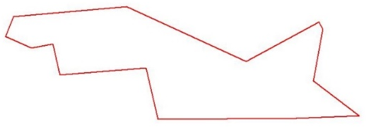
KÖŞE KOORDİNATLARI (UTM 6 Derece – ED50 Datum-45⸰)
Köşe Numarası Doğu (sağa değer) Kuzey (yukarı değer)  K1 386497,54 4159499,67  K2 386122,57 4159496,66  K3 386090,66 4159635,78  K4 385856,23 4159616,64  K5 385837,70 4159701,04  K6 385780,14 4159688,95  K7 385708,99 4159720,36 | Köşe Numarası Doğu (sağa değer) Kuzey (yukarı değer)  K8 385731,31 4159774,01  K9 386037,58 4159802,33  K10 386361,28 4159652,78  K11 386558,55 4159759,77  K12 386568,95 4159740,70  K13 386543,39 4159600,85  K14 386667,72 4159506,19

G3-IĞDIR-1-1
YEKA ADI | G3-IĞDIR-1-1
İL | IĞDIR
İLÇE | MERKEZ
MAHALLE | TAŞLICA
ADA/PARSEL | 136/18
ALAN | 152.900 m²
GENEL GÖRÜNÜM

KÖŞE KOORDİNATLARI (UTM 6 Derece – ED50 Datum-45⸰)
Köşe Numarası Doğu (sağa değer) Kuzey (yukarı değer)  K1 400626,44 4412617,28  K2 400917,66 4412617,90 | Köşe Numarası Doğu (sağa değer) Kuzey (yukarı değer)  K3 400843,09 4412068,88  K4 400576,27 4412069,80

G3-IĞDIR-2-1
YEKA ADI | G3-IĞDIR-2-1
İL | IĞDIR
İLÇE | MERKEZ
MAHALLE | TAŞLICA
ADA/PARSEL | 136/18
ALAN | 152.900 m²
GENEL GÖRÜNÜM

KÖŞE KOORDİNATLARI (UTM 6 Derece – ED50 Datum-45⸰)
Köşe Numarası Doğu (sağa değer) Kuzey (yukarı değer)  K1 400547,28 4412667,01  K2 400518,57 4412325,43  K3 400512,88 4412176,47  K4 400469,14 4412173,39  K5 400473,46 4412087,34 | Köşe Numarası Doğu (sağa değer) Kuzey (yukarı değer)  K6 400238,78 4412161,04  K7 400221,93 4412494,90  K8 400236,36 4412533,89  K9 400271,37 4412649,87  K10 400318,48 4412657,15

G3-KAHRAMANMARAŞ-1-1
YEKA ADI | G3-KAHRAMANMARAŞ-1-1
İL | KAHRAMANMARAŞ
İLÇE | PAZARCIK
MAHALLE | KARAGÖL
ADA/PARSEL | 107/53
ALAN | 153.300 m²
GENEL GÖRÜNÜM

KÖŞE KOORDİNATLARI (UTM 6 Derece – ED50 Datum-39⸰)
Köşe Numarası Doğu (sağa değer) Kuzey (yukarı değer)  K1 353808,10 4135137,46  K2 354171,67 4135137,46  K3 354174,11 4135135,48  K4 354179,09 4135130,97 | Köşe Numarası Doğu (sağa değer) Kuzey (yukarı değer)  K5 354191,56 4135119,64  K6 354200,10 4135113,47  K7 354200,10 4134745,46  K8 353808,10 4134745,46

G3-KARS-1-5
YEKA ADI | G3-KARS-1-5
İL | KARS
İLÇE | AKYAKA
MAHALLE | KAYAKÖPRÜ
ADA/PARSEL | 0/166
ALAN | 199.600 m²
GENEL GÖRÜNÜM

KÖŞE KOORDİNATLARI (UTM 6 Derece – ED50 Datum-45⸰)
Köşe Numarası Doğu (sağa değer) Kuzey (yukarı değer)  K1 384118,72 4509675,53  K2 384219,38 4509475,86 | Köşe Numarası Doğu (sağa değer) Kuzey (yukarı değer)  K3 383421,46 4509073,59  K4 383320,80 4509273,26

G3-KARS-2-5
YEKA ADI | G3-KARS-2-5
İL | KARS
İLÇE | AKYAKA
MAHALLE | KAYAKÖPRÜ
ADA/PARSEL | 0/166
ALAN | 199.600 m²
GENEL GÖRÜNÜM | 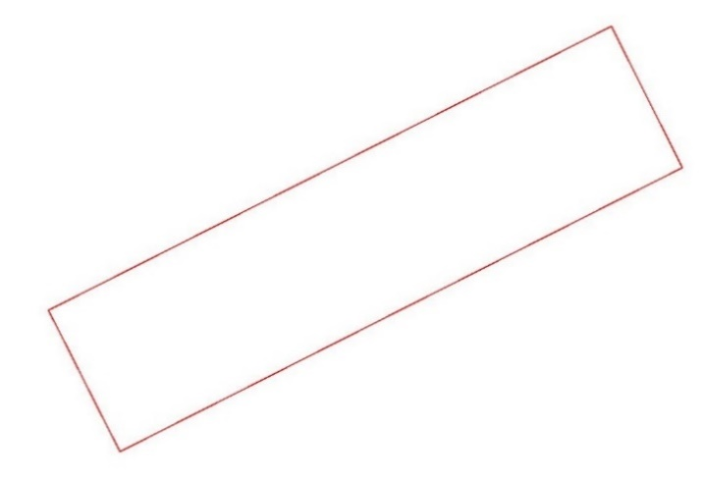
KÖŞE KOORDİNATLARI (UTM 6 Derece – ED50 Datum-45⸰)
Köşe Numarası Doğu (sağa değer) Kuzey (yukarı değer)  K1 384219.38 4509475.85  K2 384320.04 4509276.18 | Köşe Numarası Doğu (sağa değer) Kuzey (yukarı değer)  K3 383522.12 4508873.92  K4 383421.46 4509073.59

G3-KIRŞEHİR-1-1
YEKA ADI | G3-KIRŞEHİR-1-1
İL | KIRŞEHİR
İLÇE | MERKEZ
MAHALLE | TEPESİDELİK
ADA/PARSEL | 109/62
ALAN | 199.700 m²
GENEL GÖRÜNÜM

KÖŞE KOORDİNATLARI (UTM 6 Derece – ED50 Datum-33⸰)
Köşe Numarası Doğu (sağa değer) Kuzey (yukarı değer)  K1 606077,85 4323796,54  K2 606523,63 4323796,53 | Köşe Numarası Doğu (sağa değer) Kuzey (yukarı değer)  K3 606523,63 4323249,45  K4 606239,05 4323249,45

G3-KIRŞEHİR-2-1
YEKA ADI | G3-KIRŞEHİR-2-1
İL | KIRŞEHİR
İLÇE | MERKEZ
MAHALLE | KIZILCAKÖY
ADA/PARSEL | 202/299
ALAN | 199.700 m²
GENEL GÖRÜNÜM | 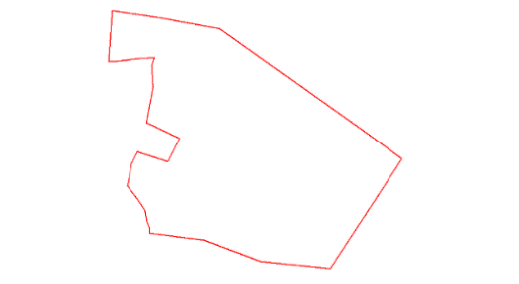
KÖŞE KOORDİNATLARI (UTM 6 Derece – ED50 Datum-33⸰)
Köşe Numarası Doğu (sağa değer) Kuzey (yukarı değer)  K1 603445 4346451  K2 603298 4346466  K3 603177 4346511  K4 603062 4346526  K5 603062 4346535  K6 603056 4346551  K7 603051 4346574  K8 603034 4346600  K9 603013 4346626  K10 603023 4346674  K11 603035 4346699  K12 603100 4346678  K13 603125 4346728  K14 603055 4346761  K15 603069 4346840 | Köşe Numarası Doğu (sağa değer) Kuzey (yukarı değer)  K16 603068 4346845  K17 603067 4346864  K18 603066 4346883  K19 603071 4346900  K20 603058 4346899  K21 603039 4346898  K22 603012 4346895  K23 602982 4346891  K24 602973 4346891  K25 602981 4346999  K26 603084 4346984  K27 603210 4346961  K28 603516 4346743  K29 603598 4346684

G3-KİLİS-1-2
YEKA ADI | G3-KİLİS-1-2
İL | KİLİS
İLÇE | MERKEZ
MAHALLE | KARAMELİK
ADA/PARSEL | 0/517
ALAN | 200.000 m²
GENEL GÖRÜNÜM | 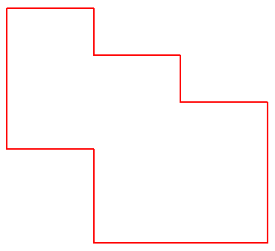
KÖŞE KOORDİNATLARI (UTM 6 Derece – ED50 Datum-39⸰)
Köşe Numarası Doğu (sağa değer) Kuzey (yukarı değer)  K1 342320,28 4073246,91  K2 342320,28 4072935,76  K3 342513,11 4072935,76  K4 342513,11 4072728,33  K5 342898,78 4072728,33  K6 342898,78 4073039,48 | Köşe Numarası Doğu (sağa değer) Kuzey (yukarı değer)  K7 342705,95 4073039,48  K8 342705,95 4073143,20  K9 342513,11 4073143,20  K10 342513,11 4073246,91  K11 342320,28 4073246,91

G3-KİLİS-2-1
YEKA ADI | G3-KİLİS-2-1
İL | KİLİS
İLÇE | MUSABEYLİ
MAHALLE | YEŞİLOBA
ADA/PARSEL | 107/1,8,9,12,13,14,15
ALAN | 249.600 m²
GENEL GÖRÜNÜM | 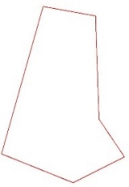
KÖŞE KOORDİNATLARI (UTM 6 Derece – ED50 Datum-39⸰)
Köşe Numarası Doğu (sağa değer) Kuzey (yukarı değer)  K1 329784,49 4085232,19  K2 330013,14 4085192,08  K3 330029,68 4084740,81 | Köşe Numarası Doğu (sağa değer) Kuzey (yukarı değer)  K4 330140,19 4084577,12  K5 329916,27 4084465,22  K6 329602,03 4084590,53

G3-MALATYA-1-1
YEKA ADI | G3-MALATYA-1-1
İL | MALATYA
İLÇE | DARENDE
MAHALLE | İBRAHİM PAŞA
ADA/PARSEL | 249/1,5
ALAN | 299.200 m²
GENEL GÖRÜNÜM | 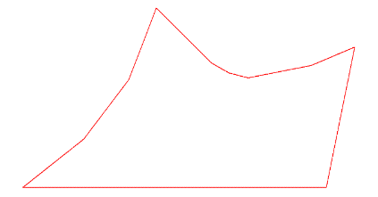
KÖŞE KOORDİNATLARI (UTM 6 Derece – ED50 Datum-39⸰)
Köşe Numarası Doğu (sağa değer) Kuzey (yukarı değer)  K1 372548,93 4273333,03  K2 372715,46 4273165,74  K3 372768,99 4273136,03  K4 372827,03 4273120,58  K5 373018,14 4273158,85 | Köşe Numarası Doğu (sağa değer) Kuzey (yukarı değer)  K6 373149,98 4273214,90  K7 373063,23 4272788,31  K8 372143,71 4272788,31  K9 372328,93 4272934,90  K10 372465,91 4273115,45

G3-MALATYA-2-1
YEKA ADI | G3-MALATYA-2-1
İL | MALATYA
İLÇE | DARENDE
MAHALLE | İBRAHİM PAŞA
ADA/PARSEL | 249/1,5
ALAN | 299.500 m²
GENEL GÖRÜNÜM

KÖŞE KOORDİNATLARI (UTM 6 Derece – ED50 Datum-39⸰)
Köşe Numarası Doğu (sağa değer) Kuzey (yukarı değer)  K1 372055,09 4272788,31  K2 372143,72 4272788,31  K3 373063,23 4272788,31  K4 373102,20 4272318,92  K5 372972,14 4272318,92  K6 372972,14 4272498,47  K7 372908,16 4272454,83  K8 372871,21 4272375,07 | Köşe Numarası Doğu (sağa değer) Kuzey (yukarı değer)  K9 372502,40 4272375,07  K10 372531,08 4272431,92  K11 372474,35 4272497,28  K12 372375,78 4272497,28  K13 372375,78 4272726,99  K14 372301,26 4272748,24  K15 372172,08 4272682,81  K16 372055,09 4272682,81

G3-MARDİN-1-1
YEKA ADI | G3-MARDİN-1-1
İL | MARDİN
İLÇE | ARTUKLU
MAHALLE | CEVİZLİK
ADA/PARSEL | 160/1
ALAN | 399.900 m²
GENEL GÖRÜNÜM

KÖŞE KOORDİNATLARI (UTM 6 Derece – ED50 Datum-39⸰)
Köşe Numarası Doğu (sağa değer) Kuzey (yukarı değer)  K1 639124,18 4135060,86  K2 639124,18 4135579,44  K3 639124,18 4135631,30  K4 639317,01 4135631,30  K5 639702,68 4135631,30  K6 639785,20 4135631,30 | Köşe Numarası Doğu (sağa değer) Kuzey (yukarı değer)  K7 639895,51 4135631,30  K8 639895,51 4135268,29  K9 639702,68 4135268,29  K10 639702,68 4135060,86  K11 639124,18 4135060,86

G3-MARDİN-2-1
YEKA ADI | G3-MARDİN-2-1
İL | MARDİN
İLÇE | ARTUKLU
MAHALLE | AKBAĞ
ADA/PARSEL | 0/939
ALAN | 306.700 m²
GENEL GÖRÜNÜM

KÖŞE KOORDİNATLARI (UTM 6 Derece – ED50 Datum-39⸰)
Köşe Numarası Doğu (sağa değer) Kuzey (yukarı değer)  K1 642351,91 4134804,07  K2 642359,82 4134383,78  K3 642385,67 4134255,44  K4 641862,65 4134186,61  K5 641862,85 4134208,42  K6 641792,09 4134282,85 | Köşe Numarası Doğu (sağa değer) Kuzey (yukarı değer)  K7 641793,06 4134357,66  K8 641801,01 4134471,36  K9 641796,77 4134566,20  K10 641805,53 4134732,16  K11 642189,38 4134782,68

G3-MARDİN-3-1
YEKA ADI | G3-MARDİN-3-1
İL | MARDİN
İLÇE | ARTUKLU
MAHALLE | AKBAĞ
ADA/PARSEL | 0/939
ALAN | 151.000 m²
GENEL GÖRÜNÜM

KÖŞE KOORDİNATLARI (UTM 6 Derece – ED50 Datum-39⸰)
Köşe Numarası Doğu (sağa değer) Kuzey (yukarı değer)  K1 641988,83 4135187,74  K2 642030,92 4135074,75  K3 642130,35 4135034,34  K4 642177,07 4135041,47  K5 642168,98 4134934,10  K6 642192,70 4134900,12 | Köşe Numarası Doğu (sağa değer) Kuzey (yukarı değer)  K7 642189,38 4134782,68  K8 641805,53 4134732,16  K9 641807,96 4134778,08  K10 641768,40 4134856,95  K11 641777,77 4135188,32

G3-MUŞ-1-1
YEKA ADI | G3-MUŞ-1-1
İL | MUŞ
İLÇE | MERKEZ
MAHALLE | BEŞPARMAK
ADA/PARSEL | 122/4
ALAN | 230.400 m²
GENEL GÖRÜNÜM | 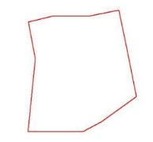
KÖŞE KOORDİNATLARI (UTM 6 Derece – ED50 Datum-39⸰)
Köşe Numarası Doğu (sağa değer) Kuzey (yukarı değer)  K1 707210,69 4312036,47  K2 707320,18 4312062,67  K3 707499,69 4312065,16  K4 707633,45 4312092,00  K5 707675,29 4311886,51 | Köşe Numarası Doğu (sağa değer) Kuzey (yukarı değer)  K6 707715,16 4311689,86  K7 707550,84 4311571,14  K8 707463,54 4311525,82  K9 707208,56 4311525,82  K10 707242,92 4311866,27

G3-NEVŞEHİR-1-2
YEKA ADI |  |  | G3-NEVŞEHİR-1-2
İL |  |  | NEVŞEHİR
İLÇE |  |  | DERİNKUYU
MAHALLE |  |  | BAŞ MAHALLESİ
ADA/PARSEL |  |  | 195/8
ALAN |  |  | 199.700 m²
GENEL GÖRÜNÜM

KÖŞE KOORDİNATLARI (UTM 6 Derece – ED50 Datum-33⸰)
Köşe  Numarası | Doğu  (sağa değer) | Kuzey  (yukarı değer) | Köşe  Numarası | Doğu  (sağa değer) | Kuzey  (yukarı değer)
K1 | 660456,86 | 4249804,53 | K6 | 660727,83 | 4249286,90
K2 | 660936,97 | 4249820,14 | K7 | 660509,56 | 4249279,81
K3 | 660937,05 | 4249817,56 | K8 | 660483,23 | 4249366,44
K4 | 660827,56 | 4249371,13 | K9 | 660484,71 | 4249623,69
K5 | 660757,19 | 4249368,84 | K10 | 660456,94 | 4249801,95

G3-OSMANİYE-2-4
YEKA ADI | G3-OSMANİYE-2-4
İL | OSMANİYE
İLÇE | MERKEZ
MAHALLE | KÖYYERİ
ADA/PARSEL | 102/39
ALAN | 298.900 m²
GENEL GÖRÜNÜM | 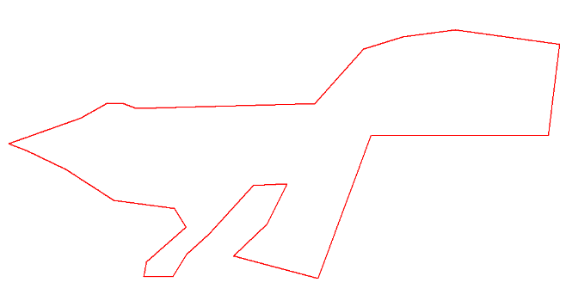
KÖŞE KOORDİNATLARI (UTM 6 Derece – ED50 Datum-39⸰)
Köşe Numarası Doğu (sağa değer) Kuzey (yukarı değer)  K1 244331,24 4126756,06  K2 244497,30 4126815,64  K3 244559,82 4126849,83  K4 244595,97 4126848,86  K5 244626,25 4126838,11  K6 245038,02 4126848,18  K7 245150,20 4126974,71  K8 245241,89 4127003,71  K9 245363,70 4127018,80  K10 245603,47 4126985,57  K11 245578,54 4126774,96  K12 245167,80 4126774,96  K13 245045,25 4126445,39  K14 244850,86 4126497,16 | Köşe Numarası Doğu (sağa değer) Kuzey (yukarı değer)  K15 244929,01 4126570,43  K16 244974,64 4126663,04  K17 244896,83 4126660,32  K18 244794,26 4126547,01  K19 244742,49 4126500,12  K20 244709,28 4126448,35  K21 244642,85 4126450,30  K22 244649,69 4126483,52  K23 244740,54 4126563,62  K24 244713,19 4126606,60  K25 244574,47 4126625,16  K26 244463,11 4126696,47  K27 244373,24 4126740,43

G3-ŞIRNAK-1-1
YEKA ADI | G3-ŞIRNAK-1-1
İL | ŞIRNAK
İLÇE | İDİL
MAHALLE | BOZBURUN
ADA/PARSEL | 0/399
ALAN | 199.800 m²
GENEL GÖRÜNÜM

KÖŞE KOORDİNATLARI (UTM 6 Derece – ED50 Datum-39⸰)
Köşe Numarası Doğu (sağa değer) Kuzey (yukarı değer)  K1 746801,27 4131428,90  K2 746801,27 4131325,18  K3 746867,81 4131325,18  K4 746867,81 4131221,46  K5 747140,64 4131221,46  K6 747140,64 4131325,18  K7 747186,94 4131325,18 | Köşe Numarası Doğu (sağa değer) Kuzey (yukarı değer)  K8 747186,94 4132154,91  K9 747034,10 4132154,91  K10 747034,10 4131947,48  K11 746994,10 4131947,48  K12 746994,10 4131428,90  K13 746801,27 4131428,90

G3-ŞIRNAK-2-1
YEKA ADI | G3-ŞIRNAK-2-1
İL | ŞIRNAK
İLÇE | İDİL
MAHALLE | BOZBURUN
ADA/PARSEL | 0/399
ALAN | 199.800 m²
GENEL GÖRÜNÜM

KÖŞE KOORDİNATLARI (UTM 6 Derece – ED50 Datum-39⸰)
Köşe Numarası Doğu (sağa değer) Kuzey (yukarı değer)  K1 747384,77 4131843,76  K2 747191,94 4131843,76  K3 747191,94 4131325,18  K4 747191,94 4131221,46  K5 747577,60 4131221,46  K6 747577,60 4131325,18  K7 747577,60 4131428,90 | Köşe Numarası Doğu (sağa değer) Kuzey (yukarı değer)  K8 747384,77 4131428,90  K9 747384,77 4131532,61  K10 747577,60 4131532,61  K11 747577,60 4131740,04  K12 747384,77 4131740,04  K13 747384,77 4131843,76

G3-UŞAK-1-2
YEKA ADI | G3-UŞAK-1-2
İL | UŞAK
İLÇE | ULUBEY
MAHALLE | TUTLUCA
ADA/PARSEL | 140/3
ALAN | 287.300 m²
GENEL GÖRÜNÜM | 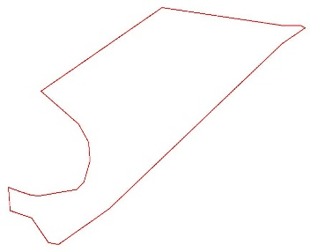
KÖŞE KOORDİNATLARI (UTM 6 Derece – ED50 Datum-27⸰)
Köşe Numarası Doğu (sağa değer) Kuzey (yukarı değer)  K1 706139,47 4262504,20  K2 706056,85 4262458,10  K3 705434,74 4261966,72  K4 705252,56 4261860,45  K5 705216,79 4261866,53  K6 705156,62 4261938,96  K7 705079,71 4261961,76  K8 705072,82 4262031,10  K9 705110,59 4262018,74  K10 705154,59 4262008,31  K11 705181,91 4262004,90 | Köşe Numarası Doğu (sağa değer) Kuzey (yukarı değer)  K12 705318,39 4262024,05  K13 705344,26 4262046,81  K14 705366,66 4262109,47  K15 705361,32 4262164,75  K16 705324,67 4262218,67  K17 705189,66 4262316,39  K18 705246,44 4262349,05  K19 705625,07 4262565,41  K20 706063,71 4262510,47  K21 706121,55 4262511,73

G3-UŞAK-2-3
YEKA ADI | G3-UŞAK-2-3
İL | UŞAK
İLÇE | MERKEZ
MAHALLE | BAĞBAŞI
ADA/PARSEL | 101/323
ALAN | 299.200 m²
GENEL GÖRÜNÜM | 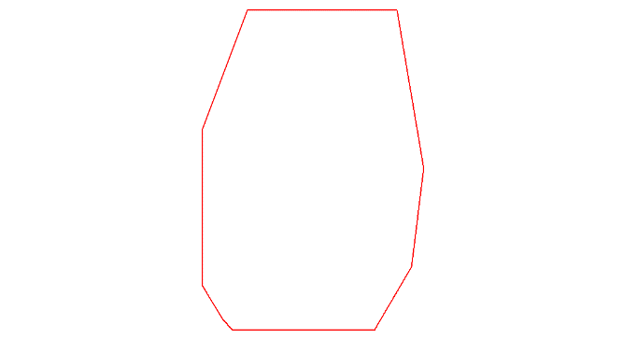
KÖŞE KOORDİNATLARI (UTM 6 Derece – ED50 Datum-27⸰)
Köşe Numarası Doğu (sağa değer) Kuzey (yukarı değer)  K1 716182,91 4291620,26  K2 716510,08 4291620,26  K3 716568,10 4291275,29  K4 716541,09 4291059,61  K5 716460,45 4290921,25 | Köşe Numarası Doğu (sağa değer) Kuzey (yukarı değer)  K6 716151,01 4290921,25  K7 716129,43 4290944,61  K8 716085,59 4291018,57  K9 716085,59 4291361,92

G3-VAN-1-2
YEKA ADI | G3-VAN-1-2
İL | VAN
İLÇE | MURADİYE
MAHALLE | YUKARI ARGIT
ADA/PARSEL | 148/145,146,160- 24/1
ALAN | 399.300 m²
GENEL GÖRÜNÜM

KÖŞE KOORDİNATLARI (UTM 6 Derece – ED50 Datum-45⸰)
Köşe Numarası Doğu (sağa değer) Kuzey (yukarı değer)  K1 394286,37 4325007,50  K2 394379,97 4324984,39  K3 394504,80 4324987,88  K4 394486,22 4325097,61  K5 394569,00 4325121,07  K6 394786,15 4324918,44 | Köşe Numarası Doğu (sağa değer) Kuzey (yukarı değer)  K7 394898,21 4324900,44  K8 394991,69 4324949,21  K9 395079,67 4324953,68  K10 395136,52 4324564,90  K11 394067,64 4324567,85  K12 394068,68 4324634,88

G3-VAN-2-1
YEKA ADI | G3-VAN-2-1
İL | VAN
İLÇE | MURADİYE
MAHALLE | YUKARI ARGIT
ADA/PARSEL | 148/147,148,149,150,151,154,160,182- 24/1
ALAN | 399.300 m²
GENEL GÖRÜNÜM | 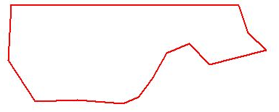
KÖŞE KOORDİNATLARI (UTM 6 Derece – ED50 Datum-45⸰)
Köşe Numarası Doğu (sağa değer) Kuzey (yukarı değer)  K1 394067,64 4324567,85  K2 395136,52 4324564,90  K3 395179,24 4324434,56  K4 395265,64 4324352,35  K5 394998,93 4324284,17  K6 394901,94 4324385,79  K7 394796,74 4324341,66 | Köşe Numarası Doğu (sağa değer) Kuzey (yukarı değer)  K8 394732,39 4324224,89  K9 394700,43 4324177,99  K10 394664,89 4324133,47  K11 394594,26 4324101,22  K12 394379,22 4324118,63  K13 394180,65 4324110,50  K14 394055,24 4324306,75

G3-VAN-3-1
YEKA ADI | G3-VAN-3-1
İL | VAN
İLÇE | MURADİYE
MAHALLE | YUKARI ARGIT
ADA/PARSEL | 148/160
ALAN | 199.800 m²
GENEL GÖRÜNÜM | 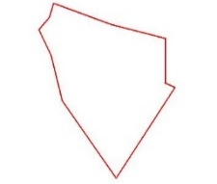
KÖŞE KOORDİNATLARI (UTM 6 Derece – ED50 Datum-45⸰)
Köşe Numarası Doğu (sağa değer) Kuzey (yukarı değer)  K1 393837,51 4325355,25  K2 394051,14 4325266,77  K3 394250,75 4325210,78  K4 394248,40 4325025,98  K5 394286,37 4325007,50 | Köşe Numarası Doğu (sağa değer) Kuzey (yukarı değer)  K6 394068,68 4324634,88  K7 393868,35 4324954,25  K8 393827,03 4325139,83  K9 393781,18 4325247,05  K10 393821,27 4325296,73

G3-YOZGAT-1-1
YEKA ADI | G3-YOZGAT-1-1
İL | YOZGAT
İLÇE | BOĞAZLIYAN
MAHALLE | DEVECİPINAR - NAMIKKEMAL
ADA/PARSEL | 143/163
ALAN | 224.800 m²
GENEL GÖRÜNÜM | 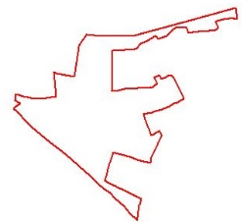
KÖŞE KOORDİNATLARI (UTM 6 Derece – ED50 Datum-33⸰)
Köşe Numarası Doğu (sağa değer) Kuzey (yukarı değer)  K1 704632,27 4338527,32  K2 704637,52 4338482,99  K3 704627,78 4338481,06  K4 704624,88 4338487,75  K5 704603,68 4338484,64  K6 704580,98 4338479,37  K7 704558,37 4338472,56  K8 704549,67 4338470,07  K9 704551,32 4338466,22  K10 704556,09 4338455,08  K11 704560,46 4338445,28  K12 704554,19 4338437,98  K13 704545,48 4338433,87  K14 704522,85 4338431,66  K15 704502,58 4338430,58  K16 704477,26 4338429,62  K17 704453,56 4338426,98  K18 704437,62 4338423,54  K19 704427,84 4338447,97  K20 704388,54 4338445,41  K21 704386,40 4338448,14  K22 704370,08 4338434,52  K23 704355,48 4338421,91  K24 704345,46 4338411,51  K25 704326,61 4338404,58  K26 704310,60 4338398,20  K27 704306,79 4338408,60  K28 704298,97 4338409,66  K29 704268,72 4338392,72  K30 704261,62 4338388,58  K31 704240,03 4338378,14  K32 704224,75 4338359,70  K33 704205,02 4338354,11  K34 704173,09 4338352,99  K35 704146,22 4338351,52  K36 704122,93 4338350,71  K37 704123,19 4338344,55  K38 704121,07 4338185,53  K39 704147,22 4338188,68  K40 704173,81 4338194,62  K41 704281,65 4338201,90  K42 704284,22 4338196,61  K43 704308,61 4338217,30  K44 704297,23 4338240,83  K45 704318,78 4338250,39  K46 704325,88 4338233,92  K47 704344,14 4338242,50  K48 704352,46 4338246,54  K49 704369,81 4338247,95  K50 704379,14 4338238,89  K51 704419,65 4338154,25  K52 704407,83 4338147,75  K53 704405,29 4338148,47  K54 704392,09 4338138,97  K55 704378,90 4338134,43  K56 704358,63 4338123,28  K57 704326,67 4338109,54  K58 704303,17 4338101,59  K59 704276,88 4338094,57  K60 704266,68 4338094,51  K61 704250,97 4338090,09  K62 704258,61 4338068,21  K63 704268,57 4338043,28  K64 704276,59 4338022,72  K65 704283,49 4338003,09  K66 704316,91 4338021,89  K67 704328,44 4338003,77  K68 704312,12 4337972,43 | Köşe Numarası Doğu (sağa değer) Kuzey (yukarı değer)  K69 704283,89 4337911,15  K70 704280,34 4337888,39  K71 704227,69 4337903,12  K72 704205,25 4337910,79  K73 704173,32 4337919,67  K74 704150,16 4337926,77  K75 704126,33 4337934,22  K76 704119,80 4337911,58  K77 704112,20 4337886,30  K78 704105,29 4337863,50  K79 704097,00 4337836,74  K80 704090,88 4337816,74  K81 704109,03 4337807,93  K82 704127,79 4337798,94  K83 704134,77 4337795,59  K84 704146,97 4337789,71  K85 704168,26 4337778,71  K86 704187,18 4337769,95  K87 704242,98 4337741,14  K88 704235,28 4337716,57  K89 704232,81 4337716,63  K90 704228,12 4337665,83  K91 704226,69 4337653,78  K92 704196,94 4337683,46  K93 704169,50 4337714,07  K94 704154,27 4337727,15  K95 704131,23 4337748,29  K96 704116,03 4337763,05  K97 704087,19 4337786,21  K98 704066,40 4337802,89  K99 704047,85 4337820,74  K100 704028,59 4337838,85  K101 704010,44 4337855,84  K102 703986,64 4337876,97  K103 703952,63 4337904,23  K104 703914,65 4337935,36  K105 703879,57 4337966,14  K106 703850,37 4337987,77  K107 703825,95 4338009,30  K108 703809,63 4338022,56  K109 703788,53 4338041,16  K110 703765,08 4338062,60  K111 703736,15 4338094,38  K112 703725,04 4338105,53  K113 703716,43 4338113,02  K114 703720,95 4338117,42  K115 703744,55 4338135,01  K116 703722,95 4338147,42  K117 703724,53 4338172,14  K118 703736,25 4338168,71  K119 703756,32 4338163,54  K120 703776,19 4338158,56  K121 703788,29 4338155,24  K122 703809,07 4338152,78  K123 703829,15 4338152,65  K124 703849,18 4338152,86  K125 703849,15 4338155,81  K126 703891,59 4338163,46  K127 703881,90 4338262,23  K128 703894,03 4338255,68  K129 703966,94 4338246,01  K130 703985,47 4338365,82  K131 703989,68 4338376,42  K132 704017,53 4338417,83  K133 704049,31 4338413,27  K134 704164,56 4338410,08  K135 704217,73 4338415,25  K136 704449,62 4338476,55

G3-YOZGAT-2-4
YEKA ADI | G3-YOZGAT-2-4
İL | YOZGAT
İLÇE | ÇAYIRALAN
MAHALLE | BAĞLARBAŞI
ADA/PARSEL | 620/134,135,140,141,144
ALAN | 298.700 m²
GENEL GÖRÜNÜM

KÖŞE KOORDİNATLARI (UTM 6 Derece – ED50 Datum-33⸰)
Köşe Numarası Doğu (sağa değer) Kuzey (yukarı değer)  K1 725354 4355157  K2 725314 4355080  K3 725267 4355036  K4 725245 4355021  K5 725215 4354991  K6 725156 4354950  K7 725106 4354918  K8 725066 4354902  K9 725038 4354895  K10 725006 4354887  K11 724987 4354880  K12 724969 4354865  K13 724962 4354862  K14 724928 4354862  K15 724894 4354854  K16 724896 4354850  K17 724896 4354827  K18 724891 4354818  K19 724891 4354796 | Köşe Numarası Doğu (sağa değer) Kuzey (yukarı değer)  K20 724895 4354793  K21 724896 4354786  K22 724895 4354773  K23 724887 4354756  K24 724877 4354743  K25 724865 4354726  K26 724940 4354691  K27 725077 4354768  K28 725105 4354717  K29 724983 4354655  K30 725011 4354518  K31 725139 4354369  K32 725269 4354219  K33 725337 4354141  K34 725552 4354411  K35 725431 4354486  K36 725202 4354628  K37 725454 4354894  K38 725540 4355062

